**МИНИСТЕРСТВО НАУКИ И ВЫСШЕГО ОБРАЗОВАНИЯ**

**РОССИЙСКОЙ ФЕДЕРАЦИИ**

**ФЕДЕРАЛЬНОЕ ГОСУДАРСТВЕННОЕ БЮДЖЕТНОЕ ОБРАЗОВАТЕЛЬНОЕ УЧРЕЖДЕНИЕ**

**ВЫСШЕГО ОБРАЗОВАНИЯ**

**«ТУЛЬСКИЙ ГОСУДАРСТВЕННЫЙ УНИВЕРСИТЕТ»**

Институт прикладной математики и компьютерных наук

Кафедра информационной безопасности

Сетевое программирование

Отчет по выполнению лабораторной работы №1

Выполнил:

ст. гр. 221071 Чирков К.В.

Проверил:

преп. Екатериничев А.Л.

Тула 2020

**ЛАБОРАТОРНАЯ РАБОТА №1**

**Основы HTML.**

**Цель работы:** изучить основы HTML.

**Ход работы:**

**Часть 1.** Создание страницы товара интернет-магазина.

1. Установить инструменты для разработки.
2. Создать на жестком диске папку, где будут храниться файлы интернет-магазина.
3. Выбрать тематику интернет-магазина. (спорттовары/ одежда/ обувь/ сувениры/ вино – что угодно).

*В качестве тематики интернет-магазина была выбрана бытовая техника.*

1. Создать html страницу товара каталога, по выбранной тематике.
2. На странице должны присутствовать:
   * Структура HTML документа
   * Название товара
   * Заголовок «Описание товара»
   * Картинка товара
   * Текст краткого описания товара
   * Заголовок «Характеристики товара»
   * Текст характеристик товара, который вы выбрали
   * Заголовок «Подробное описание товара»
   * Текст подробного описания товара
   * Горизонтальная черта
   * Текст «Все права защищены»
3. Добавить произвольные подразделы описания товара, например, описание внешнего вида, или особенностей товара (не менее двух).
4. Добавить минимум 2 страницы товаров по выбранной тематике магазина.

*Страница товара выглядит следующим образом:*

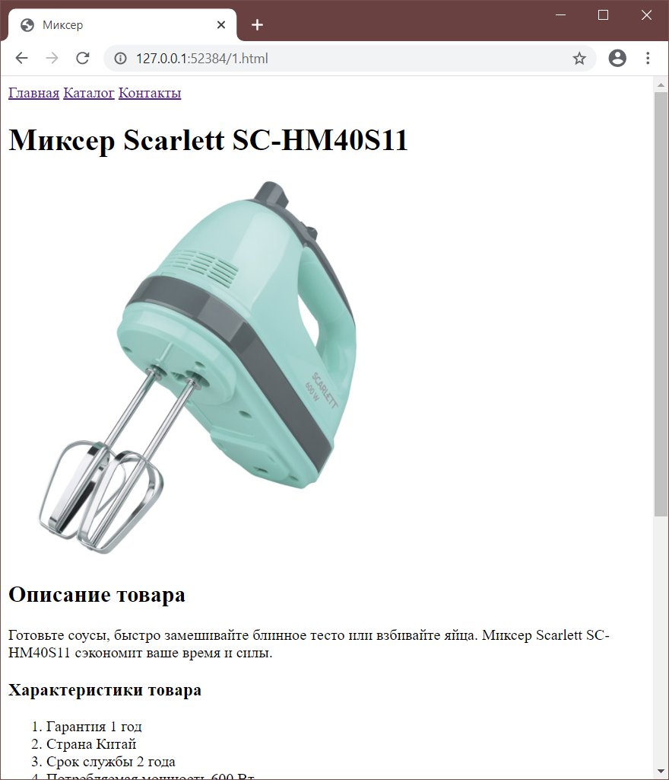

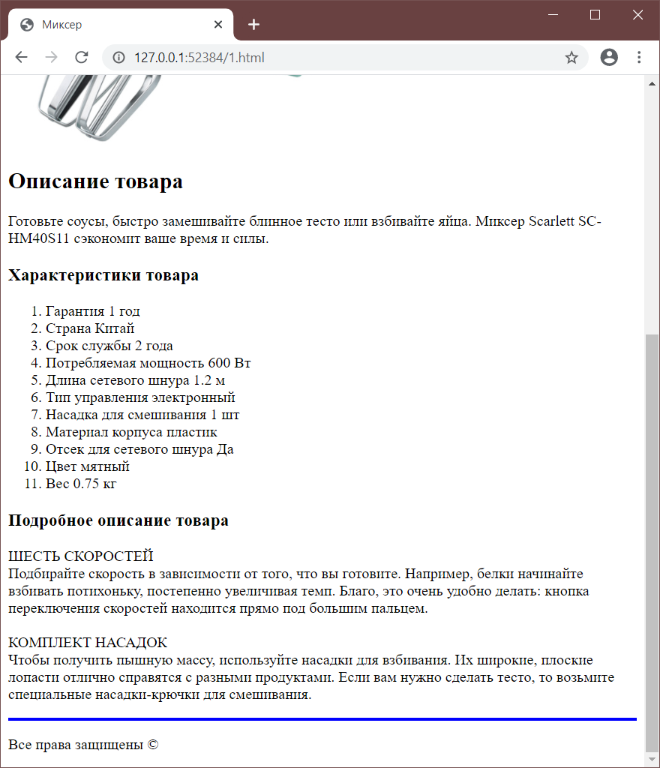

**Часть 2.** Создание основного наполнения сайта, главной страницы, каталога, товара каталога и контактов.

1. Создать файл главной страницы index.html. На этой странице сделать ссылки в виде маркированного списка на следующие страницы. Меню (должно располагаться на каждой странице сайта):
   1. Главная
   2. Каталог
   3. Контакты
2. Отделить горизонтальной чертой шапку сайта.
3. Добавить название магазина и приветственное сообщение.
4. Горизонтальная черта.
5. Подвал (footer) - должен располагаться на каждой странице сайта. Что должно присутствовать в footer:
   1. Значок копирайта
   2. Текст “Все права защищены”

*Главная страница сайта index.html:*

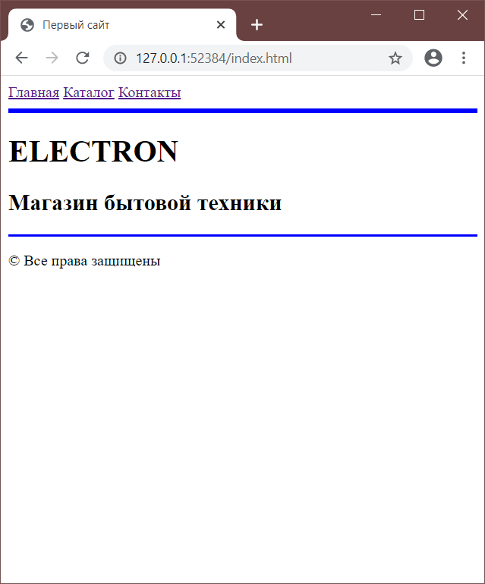

1. На странице «Каталог» сделать:
   1. Меню сайта
   2. Горизонтальная черта
   3. Заголовок «Каталог»
   4. Уменьшенные копии изображений товаров из вашего магазина
   5. Ссылки под картинками, для перехода в подробное описание товара
   6. Footer

*Страница catalog.html:*

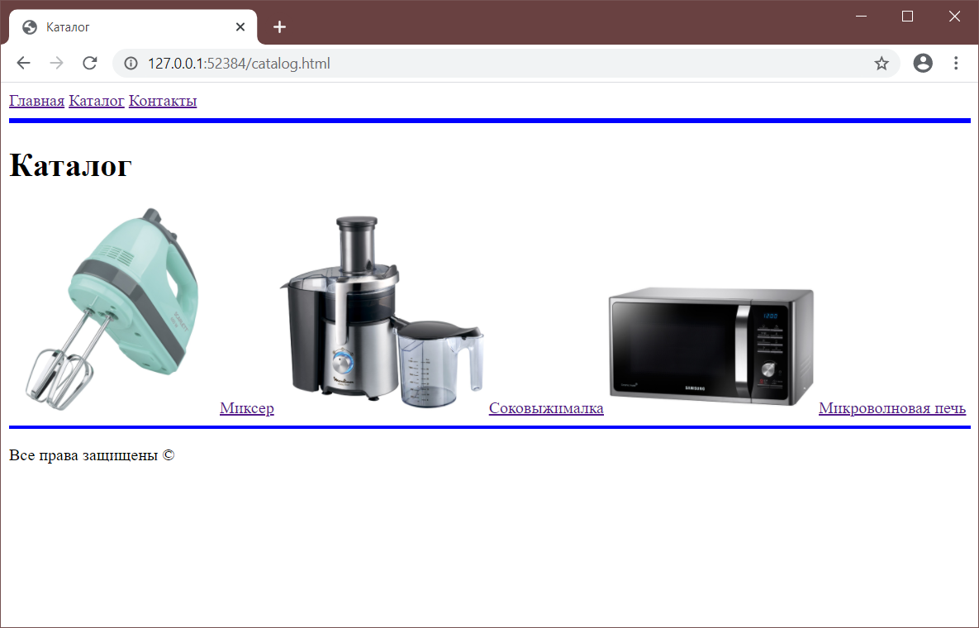

1. На страницах «Товар каталога» (из первой части):
   1. Добавить картинку товара с возможностью нажатия на нее. Картинка должна открыться в полном размере, в новом окне.
   2. В подразделе «характеристиках товара» необходимо добавить маркированный или нумерованный список характеристик товара.
2. На странице «Контакты» создать:
   1. Меню сайта
   2. Горизонтальную черту
   3. Заголовок «Напишите нам»
   4. Поля для заполнения;
      1. Имя
      2. Email
      3. Тема
      4. Текстовое поле
      5. Произвольное поле на ваше усмотрение.
   5. Заголовок «Адрес»:
      1. Контактный номер телефона интернет-магазина
      2. Адрес
      3. Email
      4. Любая информация о магазине на ваше усмотрение
3. На страницу контактов добавить реальную карту Yandex или Google с произвольным адресом в городе.

*Страница контактов contacts.html:*

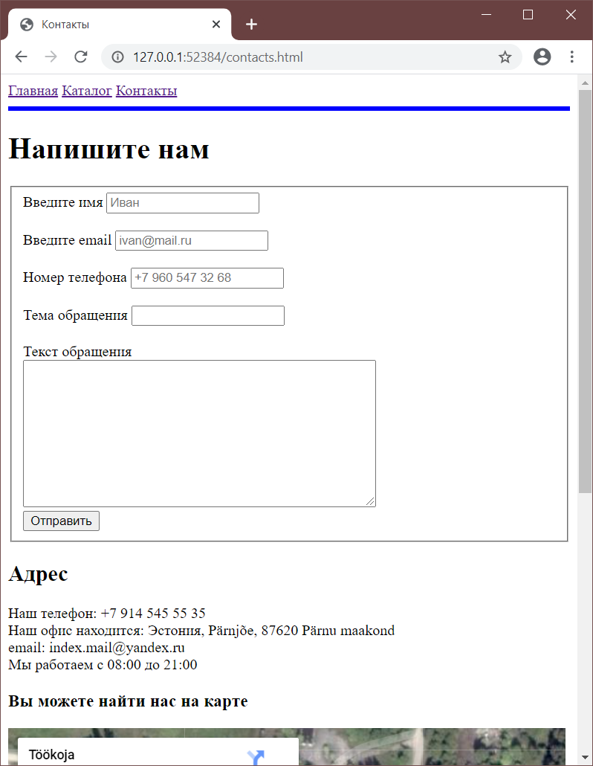

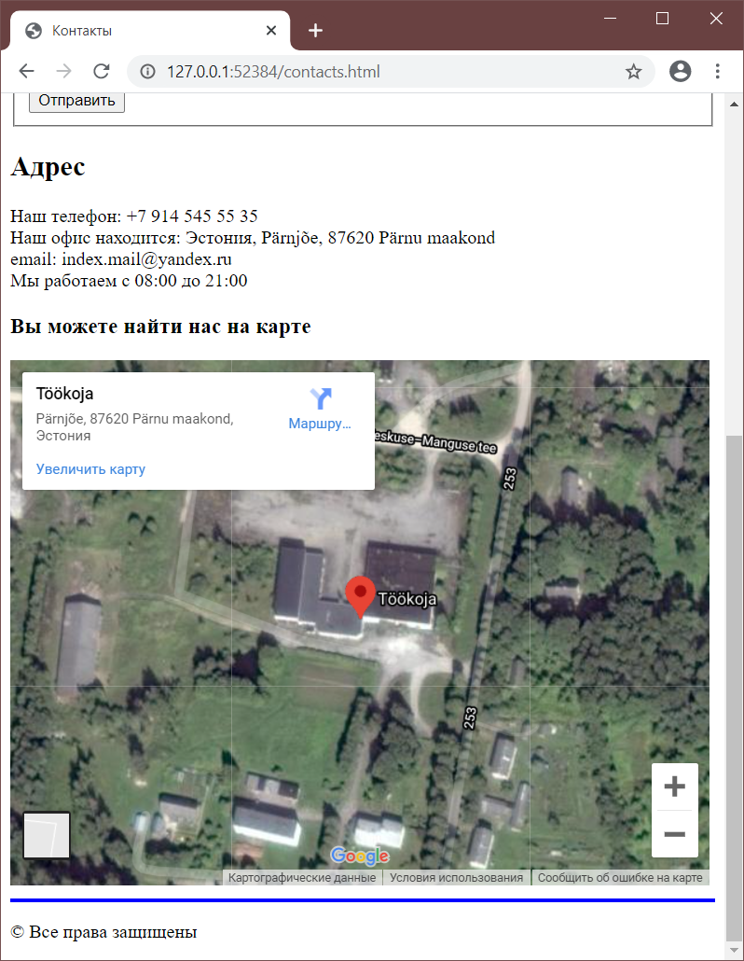

**Вывод:**

В ходе выполнения лабораторной работы были изучены основы HTML.